«Учимся правильно вести себя на дороге»

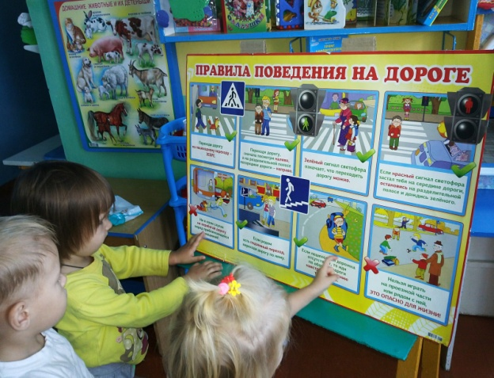
Маленькие дети – особая категория пешеходов и пассажиров. Зачастую виновниками дорожно-транспортных происшествий являются сами малыши, которые играют вблизи дорог, переходят улицу в неположенных местах, неправильно входят в транспортные средства и выходят из них.
Вот почему с самого раннего возраста необходимо учить детей безопасному поведению на улицах, дорогах, в транспорте и правилам дорожного движения. В этом должны принимать участие и родители, и детский сад, а в дальнейшем, конечно же, школа и другие образовательные учреждения.
Учитывая значимость работы в данном направлении, и то обстоятельство, что детский сад является самой первой ступенью в системе непрерывного образования, особое внимание в нашей группе «Семицветик» уделяется обучению детей правилам дорожного движения.
В своей работе мы внедряем разные приемы и методы. Самым эффективным способом изучения элементарных правил поведения на дороге до детей является игра, где они являются участниками. В процессе игры дети усваивают основные правила и требования, понимают, кто такой пешеход, водитель и регулировщик.
В нашей группе «Семицветик» согласно возрасту детей и требованиям программы имеется уголок безопасности дорожного движения, иллюстративный материал, а также рекомендации для родителей по профилактике дорожно-транспортного травматизма.

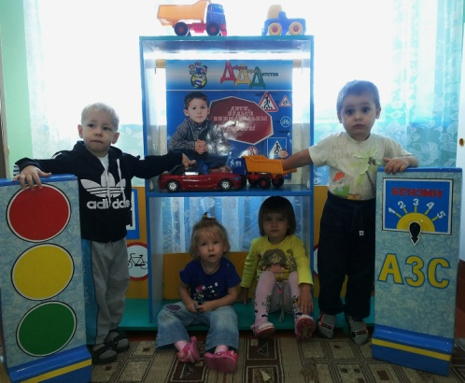 | 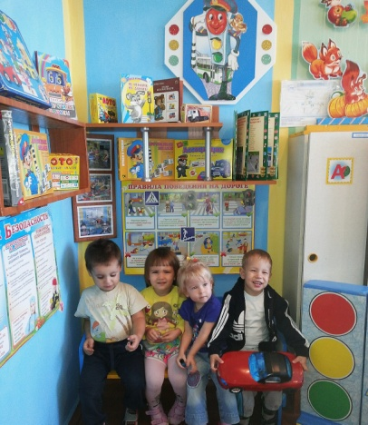 | 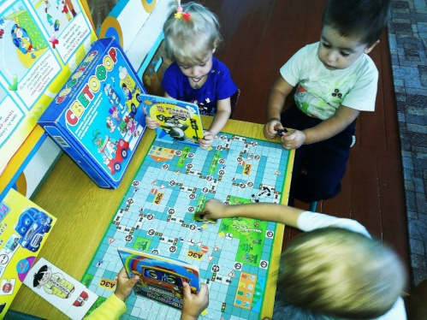

В уголке по ПДД дети играют, а заодно получают знания о том, что на улицах есть дома, большие и маленькие, тротуары, улица. Во время игры с машинами они замечают, что машины бывают легковые и грузовые, усваивают правила поведения в транспорте, при переходе дороги, на тротуаре, знакомятся с сигналами светофора.

Солонина С.М.,
воспитатель МКДОУ д/с № 13 с. Арзгир

